**学生、家长加入学校企业号操作说明**

E智慧校园智能系统是未来学生进行选课、活动报名、家长给学生请假、查看一站式服务、成绩查询等操作的平台。

**一．平台网址及账号密码**

平台地址为：<http://cloud.bjeaedu.com>，在浏览器中打开（请务必使用谷歌浏览器或360极速浏览器）。

选择“学生”或者“家长”角色，输入账号密码：

学生账号为学号（例：16010101），初始密码为Aa123456。

家长账号为学生学号_jz或学生学号_jz2（例：16010101_jz或16010101_jz2），初始密码为Aa123456。  
 初始密码登录后需要根据提示修改为密码复杂度更高的密码。

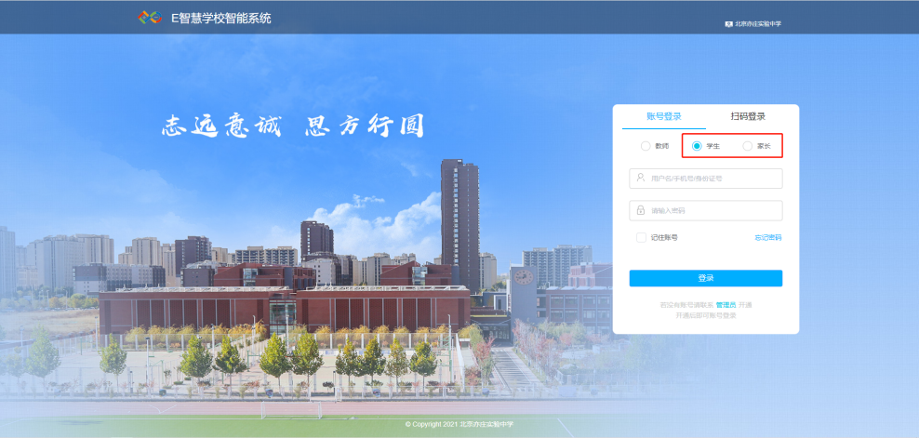

**二．修改密码**

在浏览器中打开云平台（请务必使用谷歌浏览器或360极速浏览器），平台地址为： <http://cloud.bjeaedu.com>

选择“学生”或者“家长”角色，输入账号密码。

在屏幕右上角，点击姓名右侧的三角形按钮，在出现的列表中点击【个人中心】后，即可出现弹窗，右侧点击【修改密码】，【原密码】请输入初始密码，然后再输入新密码，点击【保存】。

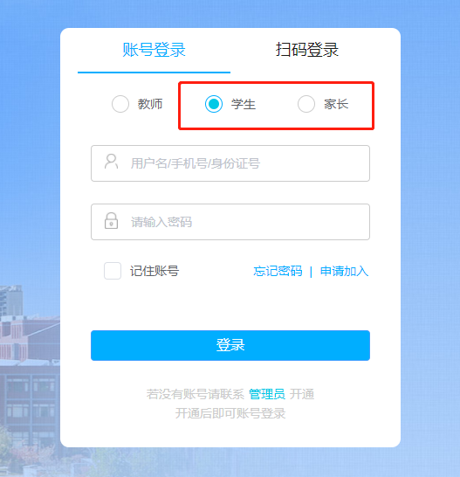

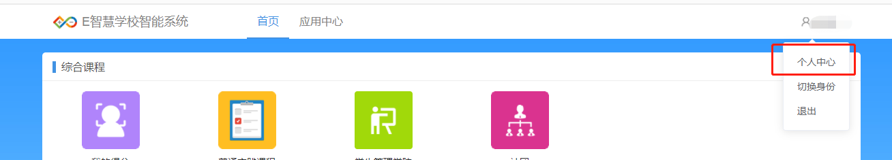

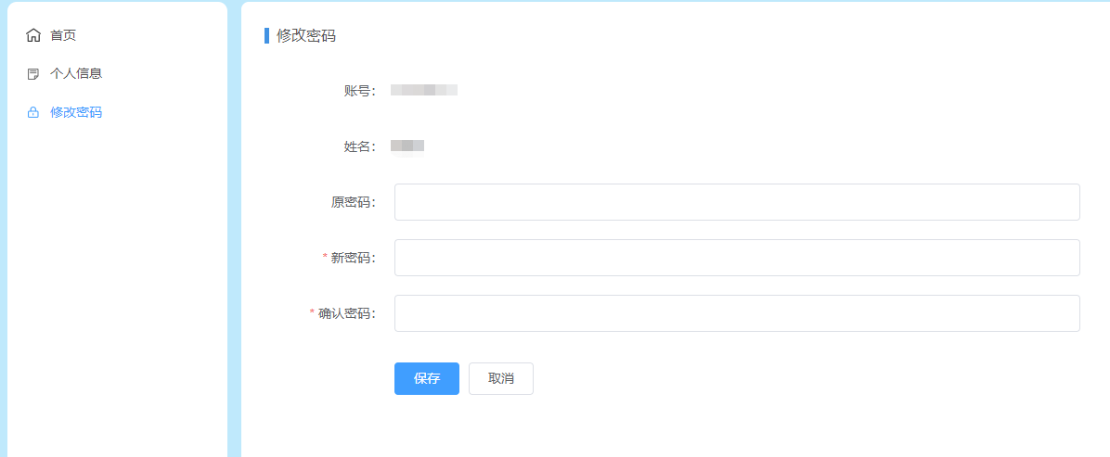

首次登录账号后，请务必修改登录密码，以保证后续选课等个人信息的安全。

1. **移动端平台（加入企业号）**

**添加联系方式**

在屏幕右上角，点击姓名右侧的三角形按钮，在出现的列表中点击【个人中心】，即可出现弹窗，右侧点击【个人信息】，点击【编辑】，进入基本信息页面，点击手机号后方【修改】，出现弹框，输入手机号和验证码，点击【确定】，完成联系方式添加。



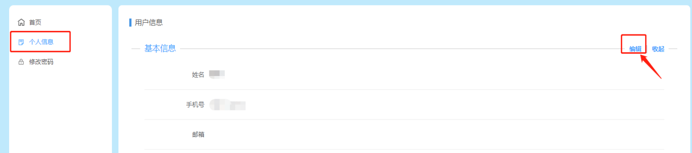

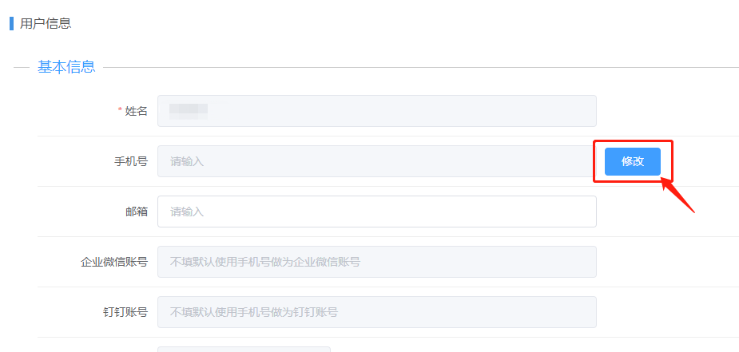

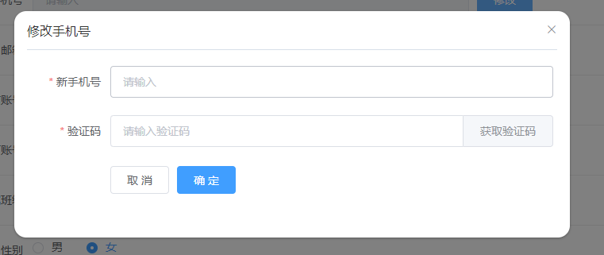

学生账号中的联系方式改为学生的，家长账号中的联系方式改成家长的（请务必确认正确的对应关系，否则影响后续请假等操作）。

**扫码加入企业号**

请确保已在E智慧平台修改了联系方式后，微信扫码关注亦庄实验中学企业号。

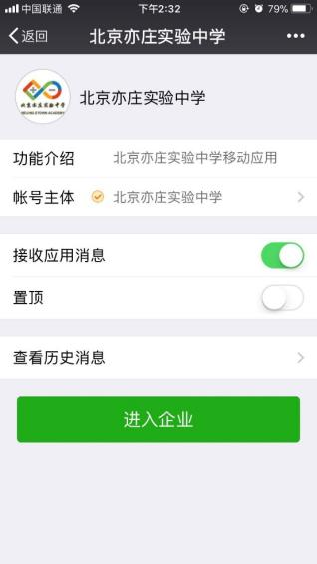

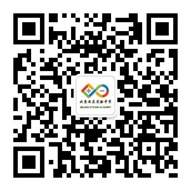

若在加入企业号时遇到问题，确定自己填写的手机号和微信是绑定的。

请务必检查学生和家长的E智慧平台（网页版）是否正确绑定了各自的手机号码，请家长和学生不要共用同一手机号，也不要互相用对方手机号。